Obec Medlice
Obecně závazná vyhláška
Obce Medlice
č. 1/2013

Zastupitelstvo Obce Medlice na svém zasedání dne 31. 5. 2013 vydalo usnesením zastupitelstva č. 128, podle § 29 odst. 1 písm. o) bod 1. zákona č. 133/1985 Sb., o požární ochraně, ve znění pozdějších předpisů, a v souladu s § 10 písm. d) a § 84 odst. 2 písm. h) zákona č. 128/2000 Sb., o obcích (obecní zřízení), ve znění pozdějších předpisů, tuto obecně závaznou vyhlášku

Požární řád obce

Čl. 1
Úvodní ustanovení

Požární řád obce Medlice upravuje organizaci a zásady zabezpečení požární ochrany v obci dle § 15 odst. 1 nařízení vlády č. 172/2001 Sb., k provedení zákona o požární ochraně, ve znění pozdějších předpisů.

Čl. 2
Vymezení činnosti osob, pověřených zabezpečováním požární ochrany v obci

- Za zabezpečení požární ochrany v rozsahu působnosti obce odpovídá obec Medlice, která plní v samostatné a přenesené působnosti povinnosti vyplývající z předpisů o požární ochraně.
- Ochrana životů, zdraví a majetku občanů před požáry, živelními pohromami a jinými mimořádnými událostmi v katastru obce je zajištěna jednotkou sboru dobrovolných hasičů (dále jen “JSDH”) obce podle čl. 5 této vyhlášky a dále jednotkami dle Požárního poplachového plánu Jihomoravského kraje v závislosti na stupni poplachu. Tyto jednotky jsou uvedeny v Příloze č.1.
- K zabezpečení úkolů podle odst. 1 obec
  - pověřuje zastupitelstvo projednáváním stavu požární ochrany v obci minimálně jedenkrát za šest měsíců a vždy po závažných mimořádných událostech majících vztah k požární ochraně obce,
  - pověřuje kontrolou dodržování povinností stanovených předpisy o požární ochraně ve stanoveném rozsahu starostu/ku obce, místostarostu/ku a velitele JSDH. Konkrétní určení osob a rozsah působnosti bude součástí dokumentace obce.

Čl. 3
Podmínky požární bezpečnosti při činnostech, v objektech nebo v době zvýšeného nebezpečí vzniku požáru se zřetelem na místní podmínky

- Za činnosti, při kterých hrozí nebezpečí vzniku požáru, se dle místních podmínek považuje:
  - sklizeň obilovin a pícnin, práce v lesích, vypalování travnatých porostů, práce s otevřeným ohněm. Požární bezpečnost při provozování této činnosti je zabezpečena stálým dozorem z řad pracovníků provozovatele činnosti.
- Za dobu se zvýšeným nebezpečím vzniku požáru se dle místních podmínek považuje:
  - období sucha s dlouhodobým nedostatkem srážek a dlouhodobě vysokých teplot - požární bezpečnost v tomto období je zabezpečena požárním dozorem z řad členů JSDH (složení a počet členů hlídky stanoví velitel JSDH) a vydáním zákazu kouření, rozdělávání otevřených ohňů, používání zábavné pyrotechniky. Tímto ustanovením nesmí být dotčeno nařízení kraje dle § 27 odst. 2 písm. b bod 3, zákona o požární ochraně, respektive vychází z tohoto ustanovení.
  - období sklizně obilovin a pícnin, topné období - požární bezpečnost v tomto období je při provozování požárně nebezpečných činností zabezpečena požárním dozorem z řad pracovníků provozovatele činností.
  - období konání sportovních a kulturních akcí, kde se shromažďuje víc než 100 osob - požární bezpečnost v tomto období je zabezpečena požární hlídkou z řad členů JSDH (složení a počet členů hlídky stanoví velitel JSDH před konáním akce).
- Za objekty se zvýšeným nebezpečím vzniku požáru se dle místních podmínek považuje:
  - kulturní dům, budova obecního úřadu - požární bezpečnost v těchto objektech zabezpečuje provozovatel činnosti, v případě konání společenské akce, při které je přítomno více osob, je zabezpečena požární hlídkou z řad členů JSDH (složení a počet členů hlídky stanoví velitel JSDH před konáním akce), dále jsou v budovách umístěny hasicí přístroje
  - Pohostinství Radek Sobotka, Medlice 26
  - Soukromý zemědělec Ing. Andělín Kellner, Medlice 29
  - Smíšené zboží Jarmila Davidová, Medlice 104
  - Autocentrum Černý, Medlice 20
  - Farma Miloš Čada, Medlice 3
  - BOHEMIA BREEDING, export – import, a.s., Medlice 105
  - Autoopravna Simonides, Medlice 2
Požární bezpečnost v těchto objektech musí být zabezpečena jednotlivými majiteli.

Čl. 4
Způsob nepřetržitého zabezpečení požární ochrany

- Přijetí ohlášení o požáru, živelní pohromy či jiné mimořádné události v katastru obce je zabezpečeno systémem ohlašoven požáru, uvedených v čl. 7.
- Ochrana životů, zdraví a majetku občanů před požáry, živelními pohromami a jinými mimořádnými událostmi v katastru obce je zabezpečena jednotkami požární ochrany, uvedenými v čl. 2.

Čl. 5
Jednotky sboru dobrovolných hasičů obce, kategorie, početní stav a vybavení

- Obec zřizuje jednotku sboru dobrovolných hasičů Medlice. Dokumenty o zřízení jsou:
  - zřizovací listina JSDH Medlice,
  - dohoda o členství v JSDH Medlice,
  - jmenovací listina velitele JSDH Medlice.
- Kategorie jednotky: JPO III/1
- Seznam vybavení jednotky a početní stav je uveden v příloze č. 2 této vyhlášky.

Jmenný seznam včetně specializací členů JSDH je aktualizován v případě změn a je uveden v příloze č. 2 této vyhlášky.

Čl. 6
Přehled o zdrojích vody pro hašení požárů a podmínky jejich trvalé použitelnosti. Stanovení dalších zdrojů vody pro hašení požárů a podmínky pro zajištění jejich trvalé použitelnosti

- Obec stanovuje následující zdroje vody pro hašení požárů a další zdroje požární vody, které musí svou kapacitou, umístěním a vybavením umožnit účinný požární zásah
a) přirozené
- požární nádrž na návsi
- Dolní rybník
- Pástviska
b) umělé
- hydrantová síť- příloha 3
- Obec zpracovává a udržuje v aktuálním stavu plánek obce s vyznačením zdrojů vody pro hašení požárů, čerpacích stanovišť pro požární techniku a vhodného směru příjezdu/příjezdové komunikace (příloha č. 3) který v jednom vyhotovení předává jednotce požární ochrany uvedené v čl. 5 a jednotce HZS Jihomoravského kraje.
- Vlastník nebo uživatel zdrojů vody pro hašení je povinen, v souladu s předpisy o požární ochraně, umožnit použití požární techniky a čerpání vody pro hašení požárů, zejména udržovat trvalou použitelnost čerpacích stanovišť pro požární techniku, trvalou použitelnost zdroje.
- Vlastník pozemku/příjezdové komunikace ke zdrojům vody pro hašení musí zajistit volný příjezd pro mobilní požární techniku. Vlastník převede prokazatelně tuto povinnost na další osobu (správce, nájemce, uživatele), nevykonává-li svá práva vůči pozemku nebo komunikaci sám.

Čl. 7
Seznam ohlašoven požárů a dalších míst, odkud lze hlásit požár a způsob jejich označení

- Obec Medlice zřizuje následující ohlašovny požárů, které jsou trvale označeny tabulkou “Ohlašovna požárů”. Ohlašovny požárů nejsou s nepřetržitou službou.
  - Obecní úřad Medlice č. p. 58, 515 339 118
  - starosta obce, telefon 724 184 195
  - velitel JSDH Medlice, telefon 724 184 196
- Další možností ohlášení požáru je
  - telefonní budka u kulturního domu,
  - požární poplachová siréna u prodejny potravin.

Čl. 8
Způsob vyhlášení požárního poplachu

Vyhlášení požárního poplachu v obci se provádí:
- signálem “POŽÁRNÍ POPLACH”, který je vyhlašován přerušovaným tónem sirény po dobu jedné minuty (25 sec. tón – 10 sec. pauza – 25 sec. tón) nebo
- signálem “POŽÁRNÍ POPLACH”, vyhlašovaným elektronickou sirénou (napodobuje hlas trubky, troubící tón “HO – ŘÍ”, “HO – ŘÍ”) po dobu jedné minuty (je jednoznačný a nezaměnitelný s jinými signály).

V případě poruchy technických zařízení pro vyhlášení požárního poplachu se požární poplach v obci vyhlašuje:
- místním rozhlasem zvoláním „ Hoří“ a uvedením místa požáru.
- zvukovým signálem z hasičského vozidla

Čl. 9

Seznam sil a prostředků jednotek požární ochrany podle výpisu z požárního poplachového plánu Jihomoravského kraje je uveden v příloze č. 1.

Čl. 10
Závěrečná a zrušovací ustanovení

Nedílnou součástí této vyhlášky jsou přílohy č. 1, č. 2 a č. 3. Zrušuje se obecně závazná vyhláška Požární řád obce č. 3/2005.

Čl. 11
Účinnost

Tato obecně závazná vyhláška nabývá účinnosti dnem 1. 7. 2013.

..……………………. ……..………………
Eliška Hradská Marie Hrůzová
místostarostka obce starostka obce

Vyvěšeno dne: 3. 6. 2013

Sňato dne: 20. 6. 2013

Příloha č. 1 k vyhlášce č. 1/2013

Seznam jednotek dle čl. 2 zajišťující ochranu životů, zdraví a majetku občanů před požáry, živelními pohromami a jinými mimořádnými událostmi v katastru obce Medlice, mimo JSDH obce. Jednotky jsou určeny výpisem z Požárního poplachového plánu Jihomoravského kraje.

Předurčenost JPO k jednotlivým obcím se stupni požárního poplachu
Obec | 1. stupeň | kat. | 2. stupeň | kat. | 3. stupeň | kat.
Medlice | SDH Medlice | III/1 | SDH Tavíkovice | III/1 | SDH Rouchovany (KV) | III/1
 | SDH Přeskače | III/1 | SDH Běhařovice | III/1 | PS Hrotovice(KV) | I
 | SDH Višňové | III/1 | SDH Čermákovice | III/1 | SDH Hrotovice (KV) | II/1
 | PS Moravský Krumlov | I | SDH Mikulovice | III/1 | SDH Mohelno (KV) | II/1
 |  |  | SDH Trstěnice | III/1 | SDH Dukovany (KV) | III/1
 |  |  | PS Znojmo | I

..……………………. ……..………………
Eliška Hradská Marie Hrůzová
místostarostka obce starostka obce

Vyvěšeno dne: 3. 6. 2013

Sňato dne: 20. 6. 2013
Příloha č. 2 k vyhlášce č. 1/2013

Seznam vybavení JSDH Medlice

- Tatra 148 – CAS 32
- PPS 12
- plovoucí čerpadlo PH - 1200

Jmenný seznam členů JSDH Medlice včetně tel. čísel

Jméno | funkce | telefon
Perlička Jiří | velitel | 724184196
Burian Josef | strojník
Mezlík Bohumil | hasič
Černý František | hasič
Macek František | hasič
Hrůza Josef | hasič
Černý František ml. | hasič
Simonides Pavel | hasič
Kellner Martin | hasič
Čada Luděk | hasič

..……………………. ……..………………
Eliška Hradská Marie Hrůzová
místostarostka obce starostka obce

Vyvěšeno dne: 3. 6. 2013

Sňato dne: 20. 6. 2013

Příloha č. 3 k vyhlášce č. 1/2013

mapa

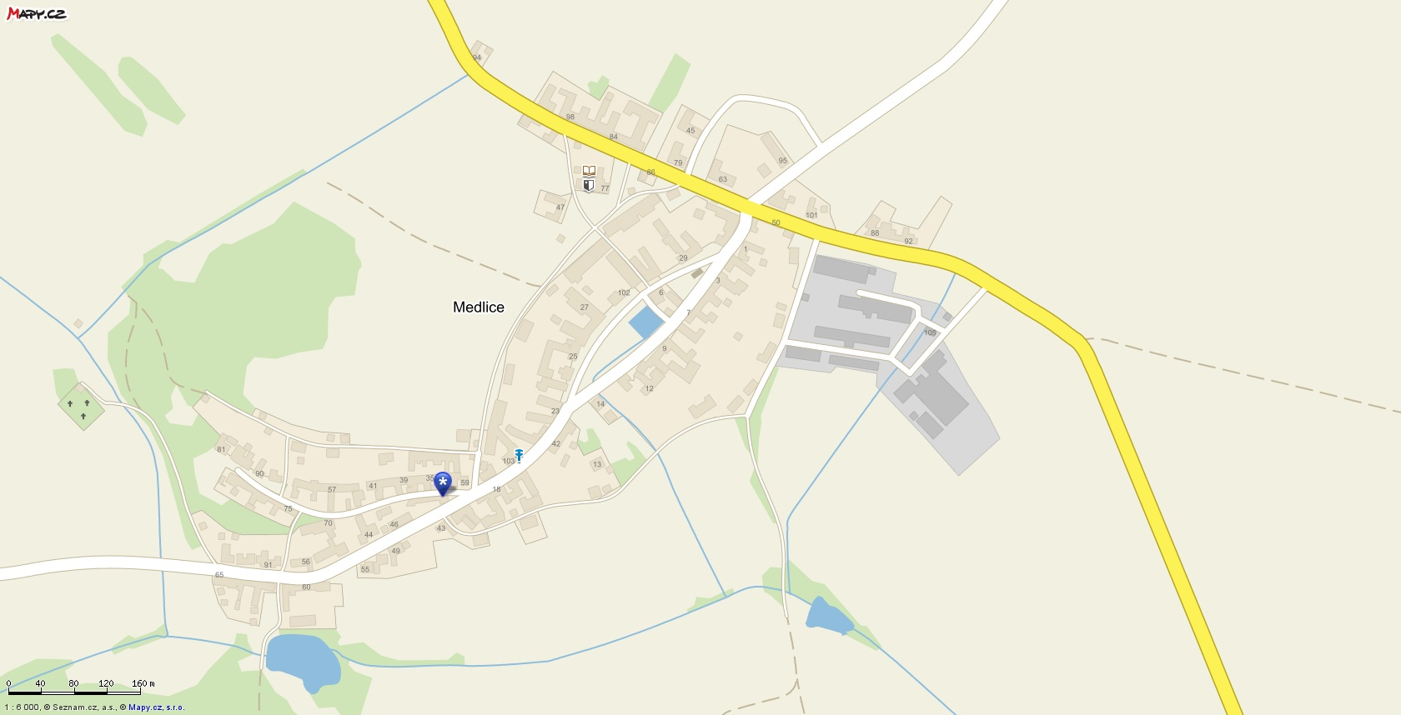

Popis bodů:
1 – požární nádrž na návsi
2 – Dolní rybník
3 – Pástviska
hydrantová síť

